**Financiers pistache, cardamome et fleur d'oranger**

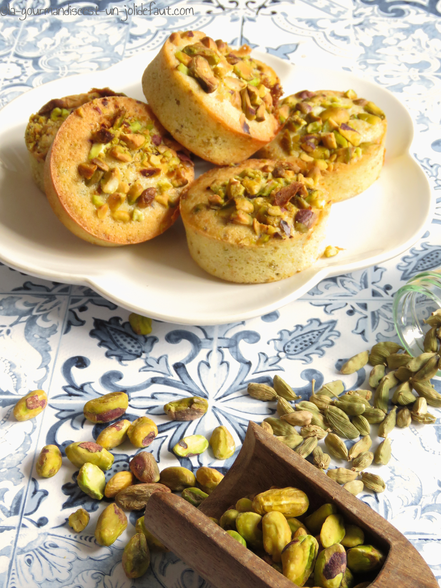

**Pour 10 financiers**

50g de farine

50g de poudre d'amande

50g de poudre de pistache

80g de sucre

100g de blancs d'œufs

90g de beurre

1 cuil à soupe d'eau de fleur d'oranger

4 gousses de cardamome

1 poignée de pistaches concassées

Préchauffez le four à 180°C.

Faites fondre le beurre dans une casserole jusqu'à ce qu'il commence à se colorer. Laissez refroidir.

Ouvrez les gousses de cardamome et retirez les graines noires que vous écraserez à l'aide d'un mortier ou du plat de la lame d'un couteau.

Mélangez la farine, le sucre, les poudres d’amande et de pistache, les graines de cardamome écrasées  et l'eau de fleur d'oranger.

Montez les blancs d’œufs en neige et incorporez-les délicatement au mélange précédent puis ajoutez le beurre fondu.

Mélangez bien pour que le beurre soit absorbé par la pâte avant de la versez dans les moules. Répartissez quelques pistaches concassées sur les financiers et enfournez-les à 180°C pendant 10 à 12 minutes selon votre four.